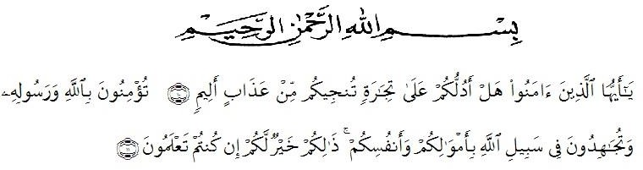
KATA PENGANTAR

Artinya :
“Hai orang-orang yang beriman, sukakah kamu aku tunjukkan suatu perniagaan yang dapat menyelamatkan kamu dari azab yang pedih? (yaitu) kamu beriman kepada Allah dan Rasulnya dan berjihad dijalan-Nya dengan harta dan jiwamu, itulah yang lebih baik bagimu jika kamu mengetahuinya. (QS. Ash-shaff: 10-11).
Syukur Alhamdulillah penulis ucapkan kehadirat Allah SWT yang senantiasa melimpahkan rahmat dan karunia-Nya sehingga penulis dapat menyelesaikan bahan seminar dengan judul “Uji aktivitas antibakteri dari ekstrak daun malaka (Phyllanthus emblica L.) terhadap bakteri staphylococcus aureus dan staphylococcus epidermidis.”.
Penulis menyadari bahwa tanpa adanya bantuan dari berbagai pihak penelitian ini tidak dapat berjalan dengan lanjar dan dengan segala kerendahan hati penulis mengucapkan terima kasih yang tulus yang tiada terhingga kepada Ayahanda Sarmusin dan Ibunda saya Nurliani, yang telah memeberi motivasi dan doayang tiada hentinya diberikan kepada penulis selama ini, sehingga penulis dapat menyelesaikan penelitian dan penyusunan bahan skripsi ini.
Penulis juga menyampaikan terima kasih yang sebesar-besarnya kepada Bapak Dr. Ridwanto, M.Si selaku pembimbing, ibu Anny Sartika Daulay, S.Si., M.Si selaku penguji 1, dan ibu Dr. apt. Gabena Indrayani Dalimunthe, S.Si., M.Si selaku penguji II yang telah memberi banyak masukan, saran dan bimbingan selama penelitian hingga selesainya bahan skripsi ini.
Pada kesempatan ini penulis ucapkan terima kasih yang sebesar-besarnya kepada:
- Bapak H. Dr. KRT. Hardi muliyono K, Surbakti selaku Rektor UMN Al-Washliyah Medan.
- Ibu Apt. Minda Sari Lubis, S.Farm, M.Si selaku Dekan Fakultas Farmasi UMN Al-Washliyah Medan.
- Bapak Apt. Haris Munandar Nasution S.Farm, M.Si selaku Ketua Program Studi Fakultas Farmasi UMN Al-Washliyah Medan.
- Ibu Apt. Rafita Yuniarti, S.Si.,M.Kes selaku Wakil Dekan Fakultas Farmasi UMN Al-Washliyah Medan
- Ibu Anny Sartika Daulay, S.Si., M.Si selaku kepala laboratorium Farmasi terpadu FMIPA UMN Al-Washliyah
- Bapak dan Ibu Staf Laboratorium Farmasi terpadu UMN Al-Washliyah yang telah memfasilitasi selama penelitian
- Bapak dan Ibu dosen Program Studi Farmasi Fakultas Farmasi UMN Al-Washliyah
- Kepada semua rekan-rekan Mahasiswa/i Farmasi stambuk 17 yang telah membantu serta memberikan motivasi, doa kepada penulis selama penelitian dan penyusunan skripsi ini
- Kepada sahabat-sahabat yang setia menemani cerita suka duka selama penelitian serta dukungan yang diberikan Intan Safira, Aida Mellyna, Siti Rohmaini, Lili Hotmaida S.Farm, Ummi Kalsum S.Farm, Wina, Ama, Rahma. Terima kasih untuk semangat dan perhatian yang telah diberikan.
- Serta semua pihak yang tidak dapat disebutkan satu persatu yang turut membantu menyelesaikan penelitian ini.
Penulis menyadari bahwa bahan skripsi ini masih banyak kekurangan, oleh karena itu dengan segala kerendahan hati, penulis menerima kritik dan saran yang bersifat membangun demi kesempurnaan bahan skripsir ini. Akhir kata penulis berharap semoga bahan skripsi ini dapat bermanfaat bagi ilmu pengetahuan khususnya di bidang Farmasi.

Medan , 4 Juli 2021
Penulis,

Hijjatun Aprilia
NPM: 172114013

